THUYẾT MINH CÔNG TRÌNH
Ứng dụng bằng chứng số trong kiểm soát và truy xuất bệnh phẩm nhằm nâng cao chất lượng quy trình xét nghiệm giải phẫu bệnh tại Bệnh viện Quân y 354
1. Thông tin chung
1.1 Tác giả tham gia công trình
TT | Tên công trình | Cấp bậc, họ và tên,  chức vụ, đơn vị | Ngày, tháng, năm sinh | Số điện  thoại  di động | Địa chỉ mail | Trình độ chuyên môn
1 | SK: Ứng dụng bằng chứng số trong kiểm soát và truy xuất bệnh phẩm nhằm nâng cao chất lượng quy trình xét nghiệm giải phẫu bệnh tại Bệnh viện Quân y 354 | 1)Trung uý QNCN Nguyễn Việt Anh Khoa Vi sinh, Sinh học phân tử, Giải phẫu bệnh, Bệnh viện Quân y 354, Tổng cục Hậu cần - Kỹ thuật, chủ nhiệm. | 30/12/2003 | 096577630 | nguyenvietanh0609@gmail.com | CĐ
 |  | 2) Trung uý Nguyễn Phúc Đẳng, trợ lý ban Công nghệ Thông tin, Phòng Kế hoạch Tổng hợp, Bệnh viện Quân y 354, Tổng cục Hậu cần - Kỹ thuật, thành viên. | 15/03/2002 | 0866085675 | nguyenphucdang15032002@gmail.com | ĐH
1.2 Đơn vị: Khoa Vi sinh, Sinh học phân tử, Giải phẫu bệnh, Bệnh viện Quân y 354, Tổng cục Hậu cần - Kỹ thuật.
2. Hồ sơ thiết kế, thuyết minh tính năng, kỹ thuật; hướng dẫn sử dụng và giá thành sản phẩm tại thời điểm nghiệm thu sản phẩm
2.1. Hồ sơ thiết kế
Cơ sở thiết kế: Giải phẫu bệnh giữ vai trò quan trọng trong chẩn đoán xác định, phân loại mô bệnh học, đánh giá tiên lượng và định hướng điều trị. Chất lượng xét nghiệm phụ thuộc vào việc kiểm soát chặt chẽ bệnh phẩm từ tiếp nhận, định danh, xử lý đến tạo tiêu bản. Trong quá trình này, đặc điểm của bệnh phẩm liên tục biến đổi và khó tái hiện đầy đủ nếu không được ghi nhận kịp thời. Vì vậy, việc ghi nhận khách quan tình trạng thực tế, liên kết dữ liệu với mã định danh và duy trì khả năng truy xuất bệnh phẩm là yêu cầu cần thiết nhằm phòng ngừa sai sót, nâng cao chất lượng xét nghiệm.
Trên cơ sở đó, sáng kiến được thiết kế để ghi nhận hình ảnh bệnh phẩm tại các thời điểm cần kiểm soát bằng phương thức chụp ảnh rảnh tay qua bàn đạp chân, giúp người thực hiện chủ động ghi nhận hình ảnh ngay trong quá trình thao tác mà không phải sử dụng bàn phím hoặc chuột. Hình ảnh được liên kết với mã định danh giải phẫu bệnh (GPB-ID) và mã vạch (barcode) sau đây gọi chung là mã định danh. thời gian, người thực hiện và công đoạn xử lý, qua đó hình thành hồ sơ bằng chứng số riêng cho từng bệnh phẩm, phục vụ tìm kiếm, kiểm tra, đối chiếu và truy xuất khi cần thiết.
Sáng kiến được xây dựng phù hợp với quy trình chuyên môn, khối lượng bệnh phẩm và điều kiện cơ sở vật chất của Khoa Vi sinh – Sinh học phân tử – Giải phẫu bệnh, Bệnh viện Quân y 354. Thiết kế bảo đảm hình ảnh rõ nét, ổn định, phản ánh tình trạng bệnh phẩm tại thời điểm ghi nhận; dữ liệu được liên kết chính xác với mã định danh, thuận tiện cho việc truy xuất; quyền truy cập được kiểm soát và thông tin người bệnh được bảo mật theo quy định. Sáng kiến tận dụng máy tính hiện có, sử dụng các thiết bị phổ biến, dễ trang bị, thay thế và bảo trì, đồng thời không làm thay đổi nguyên tắc kỹ thuật của quy trình xét nghiệm.
Cấu tạo: Sáng kiến được cấu tạo từ các thiết bị ghi nhận hình ảnh, thiết bị hỗ trợ thao tác và phần mềm quản lý bệnh phẩm, được liên kết thống nhất thông qua mã định danh. Sáng kiến có chức năng ghi nhận hình ảnh phản ánh trạng thái quan sát được của bệnh phẩm tại thời điểm thực hiện; liên kết hình ảnh với thông tin liên quan; đồng thời tổ chức, lưu trữ dữ liệu thành hồ sơ bằng chứng số phục vụ kiểm tra, đối chiếu, truy xuất và kiểm soát chất lượng
Trong sáng kiến, hồ sơ bằng chứng số là tập hợp hình ảnh và thông tin liên quan được liên kết với từng bệnh phẩm thông qua mã định danh , dùng làm căn cứ trực quan phục vụ kiểm tra, đối chiếu, truy xuất và kiểm soát chất lượng nội bộ; không thay thế hồ sơ chuyên môn bắt buộc theo quy định. Quá trình tiếp nhận, liên kết và xử lý dữ liệu được thực hiện theo trình tự:
Bệnh phẩm → Mã định danh → Webcam ghi nhận hình ảnh → Phần mềm tiếp nhận và liên kết dữ liệu → Lưu trữ hồ sơ bằng chứng số → Tìm kiếm, truy xuất và đối chiếu → Kiểm soát chất lượng.
Các thành phần chính của sáng kiến gồm:
- Máy tính cài đặt phần mềm quản lý bệnh phẩm.
- Mã định danh
- Tai nghe có dây tích hợp micro.
- Webcam Logitech C920e.
- Hộp chụp ảnh tích hợp hệ thống chiếu sáng.
- Đế đặt bệnh phẩm.
- Bàn đạp chân kích hoạt lệnh chụp ảnh
a) Máy tính và phần mềm quản lý bệnh phẩm
Máy tính là thiết bị trung tâm, được sử dụng để cài đặt và vận hành phần mềm quản lý bệnh phẩm; tiếp nhận hình ảnh từ webcam, lệnh chụp từ bàn đạp chân và tín hiệu âm thanh từ micro của tai nghe có dây.
Phần mềm tích hợp cơ sở dữ liệu bằng chứng số, chức năng tìm kiếm, truy xuất và công cụ AI nhận dạng giọng nói. GPB-ID được sử dụng làm khóa liên kết giữa thông tin bệnh phẩm, hình ảnh và dữ liệu phát sinh tại các công đoạn được ghi nhận.
Máy tính được bố trí tại khu vực chuyên môn, thuộc phạm vi quản lý của đơn vị và vận hành độc lập; không kết nối Internet, Wi-Fi hoặc Bluetooth; không sử dụng dịch vụ lưu trữ đám mây. Webcam, bàn đạp chân và tai nghe có dây được kết nối trực tiếp với máy tính. Dữ liệu được tiếp nhận, xử lý và lưu trữ tại chỗ.
b) Mã định danh
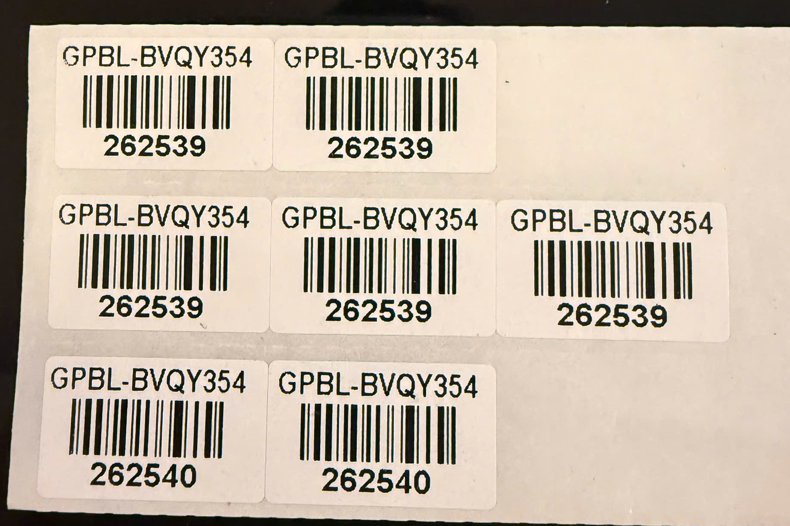 | 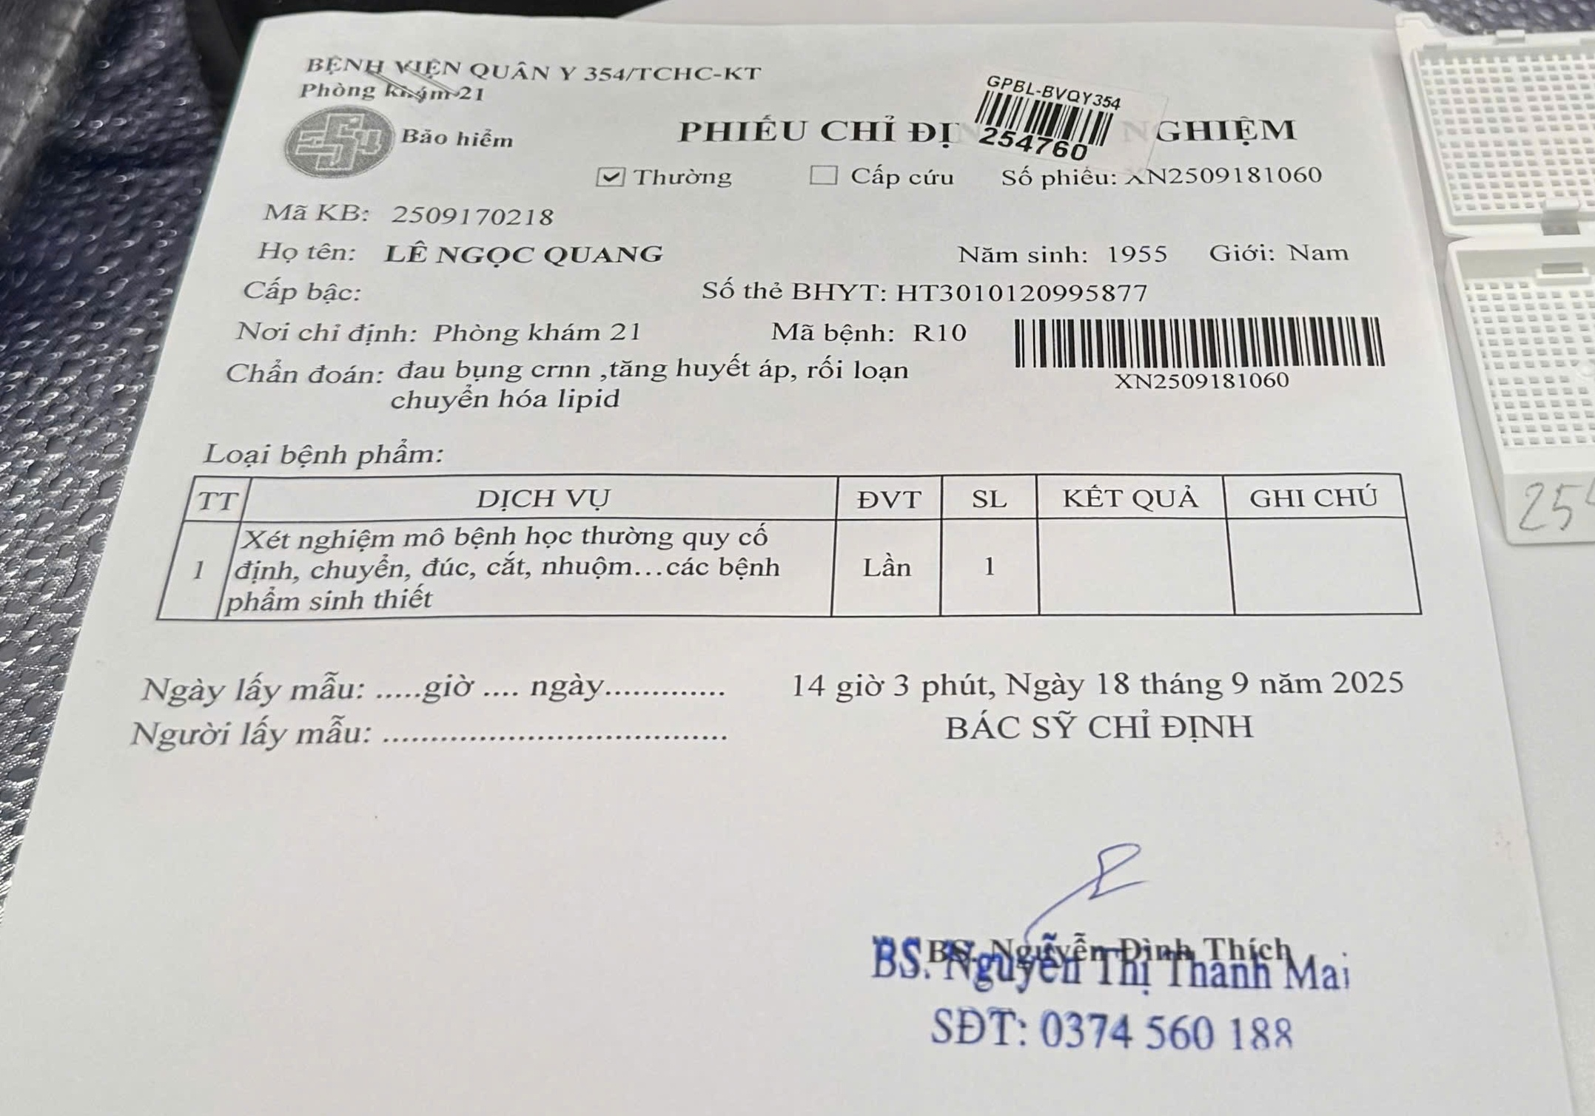
Ảnh 1a: Tem mã định danh GPB-ID | Ảnh 1b: Phiếu chỉ định có mã vạch
mã định danh được cấp cho từng bệnh phẩm và được sử dụng thống nhất trong quá trình tiếp nhận, xử lý và truy xuất.
Mã này giữ vai trò là khóa liên kết giữa thông tin người bệnh, thông tin bệnh phẩm, hình ảnh và dữ liệu được ghi nhận tại từng công đoạn. Việc sử dụng mã định danh giúp tập hợp đúng các dữ liệu thuộc cùng một bệnh phẩm, hạn chế nguy cơ nhầm lẫn và bảo đảm khả năng truy xuất trong phạm vi các công đoạn đã triển khai.
c) Tai nghe có dây tích hợp micro
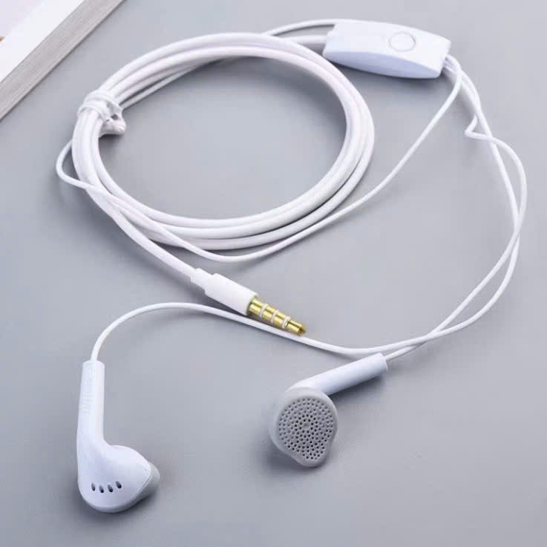
Ảnh 2: Tai nghe có dây tích hợp micro thu nhận giọng nói
Tai nghe có dây tích hợp micro được kết nối trực tiếp với máy tính, dùng để thu nhận giọng nói và cung cấp tín hiệu âm thanh cho công cụ AI nhận dạng giọng nói được tích hợp trong phần mềm.
Micro được đặt gần miệng người sử dụng nhằm nâng cao độ rõ của tín hiệu và hạn chế ảnh hưởng của tiếng ồn môi trường. Thiết bị sử dụng kết nối có dây, không sử dụng Wi-Fi hoặc Bluetooth, phù hợp với yêu cầu vận hành độc lập của máy tính.
d) Webcam Logitech C920e
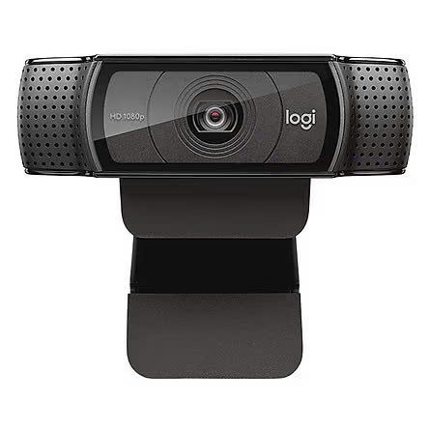 | 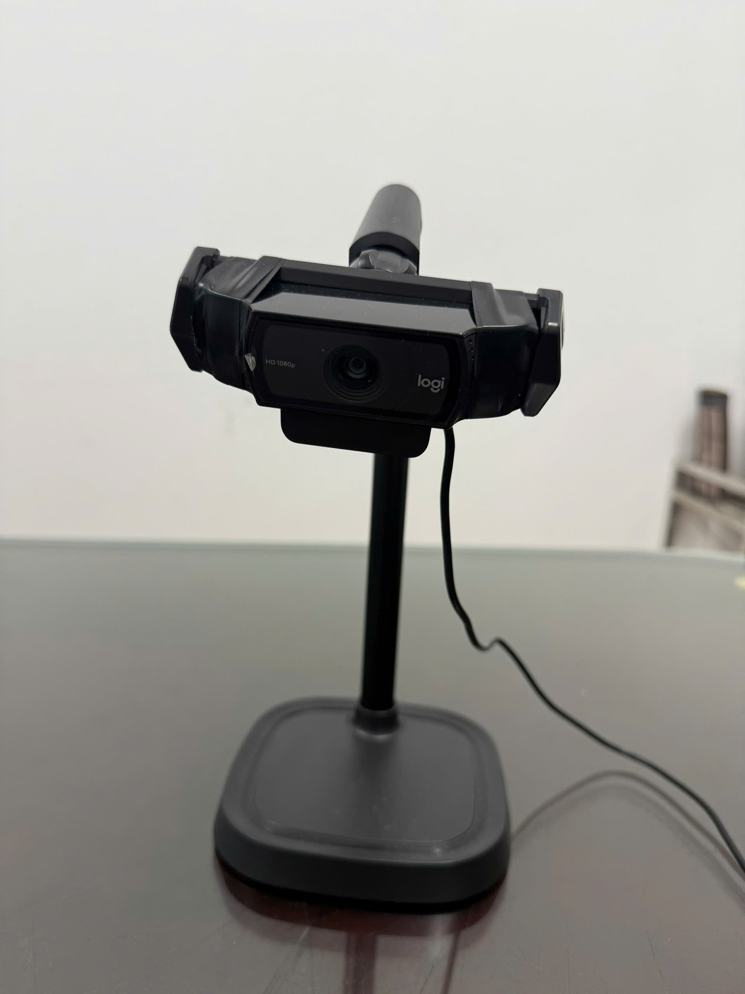
Ảnh 3a: Webcam Logitech C920e Full HD | Ảnh 3b: Vị trí lắp đặt trong hộp chụp
Webcam Logitech C920e là thiết bị ghi nhận hình ảnh bệnh phẩm, được kết nối trực tiếp với máy tính qua cổng USB-A. Webcam được lắp cố định trên giá đỡ trong hộp chụp, hướng vào trung tâm đế đặt bệnh phẩm.
Chiều cao, góc đặt và khoảng cách từ webcam đến đế được điều chỉnh phù hợp để vùng cần ghi nhận nằm trọn trong trường ảnh. Vị trí của webcam được duy trì tương đối ổn định nhằm hạn chế sự khác biệt về góc chụp và khoảng cách giữa các lần ghi nhận.
Webcam chỉ thực hiện chức năng thu nhận và truyền hình ảnh đến phần mềm, không phân tích bệnh phẩm và không đưa ra nhận định hoặc chẩn đoán. Micro tích hợp trên webcam được vô hiệu hóa do sáng kiến sử dụng riêng tai nghe có dây tích hợp micro để hỗ trợ nhập liệu bằng giọng nói.
đ) Hộp chụp ảnh tích hợp hệ thống chiếu sáng
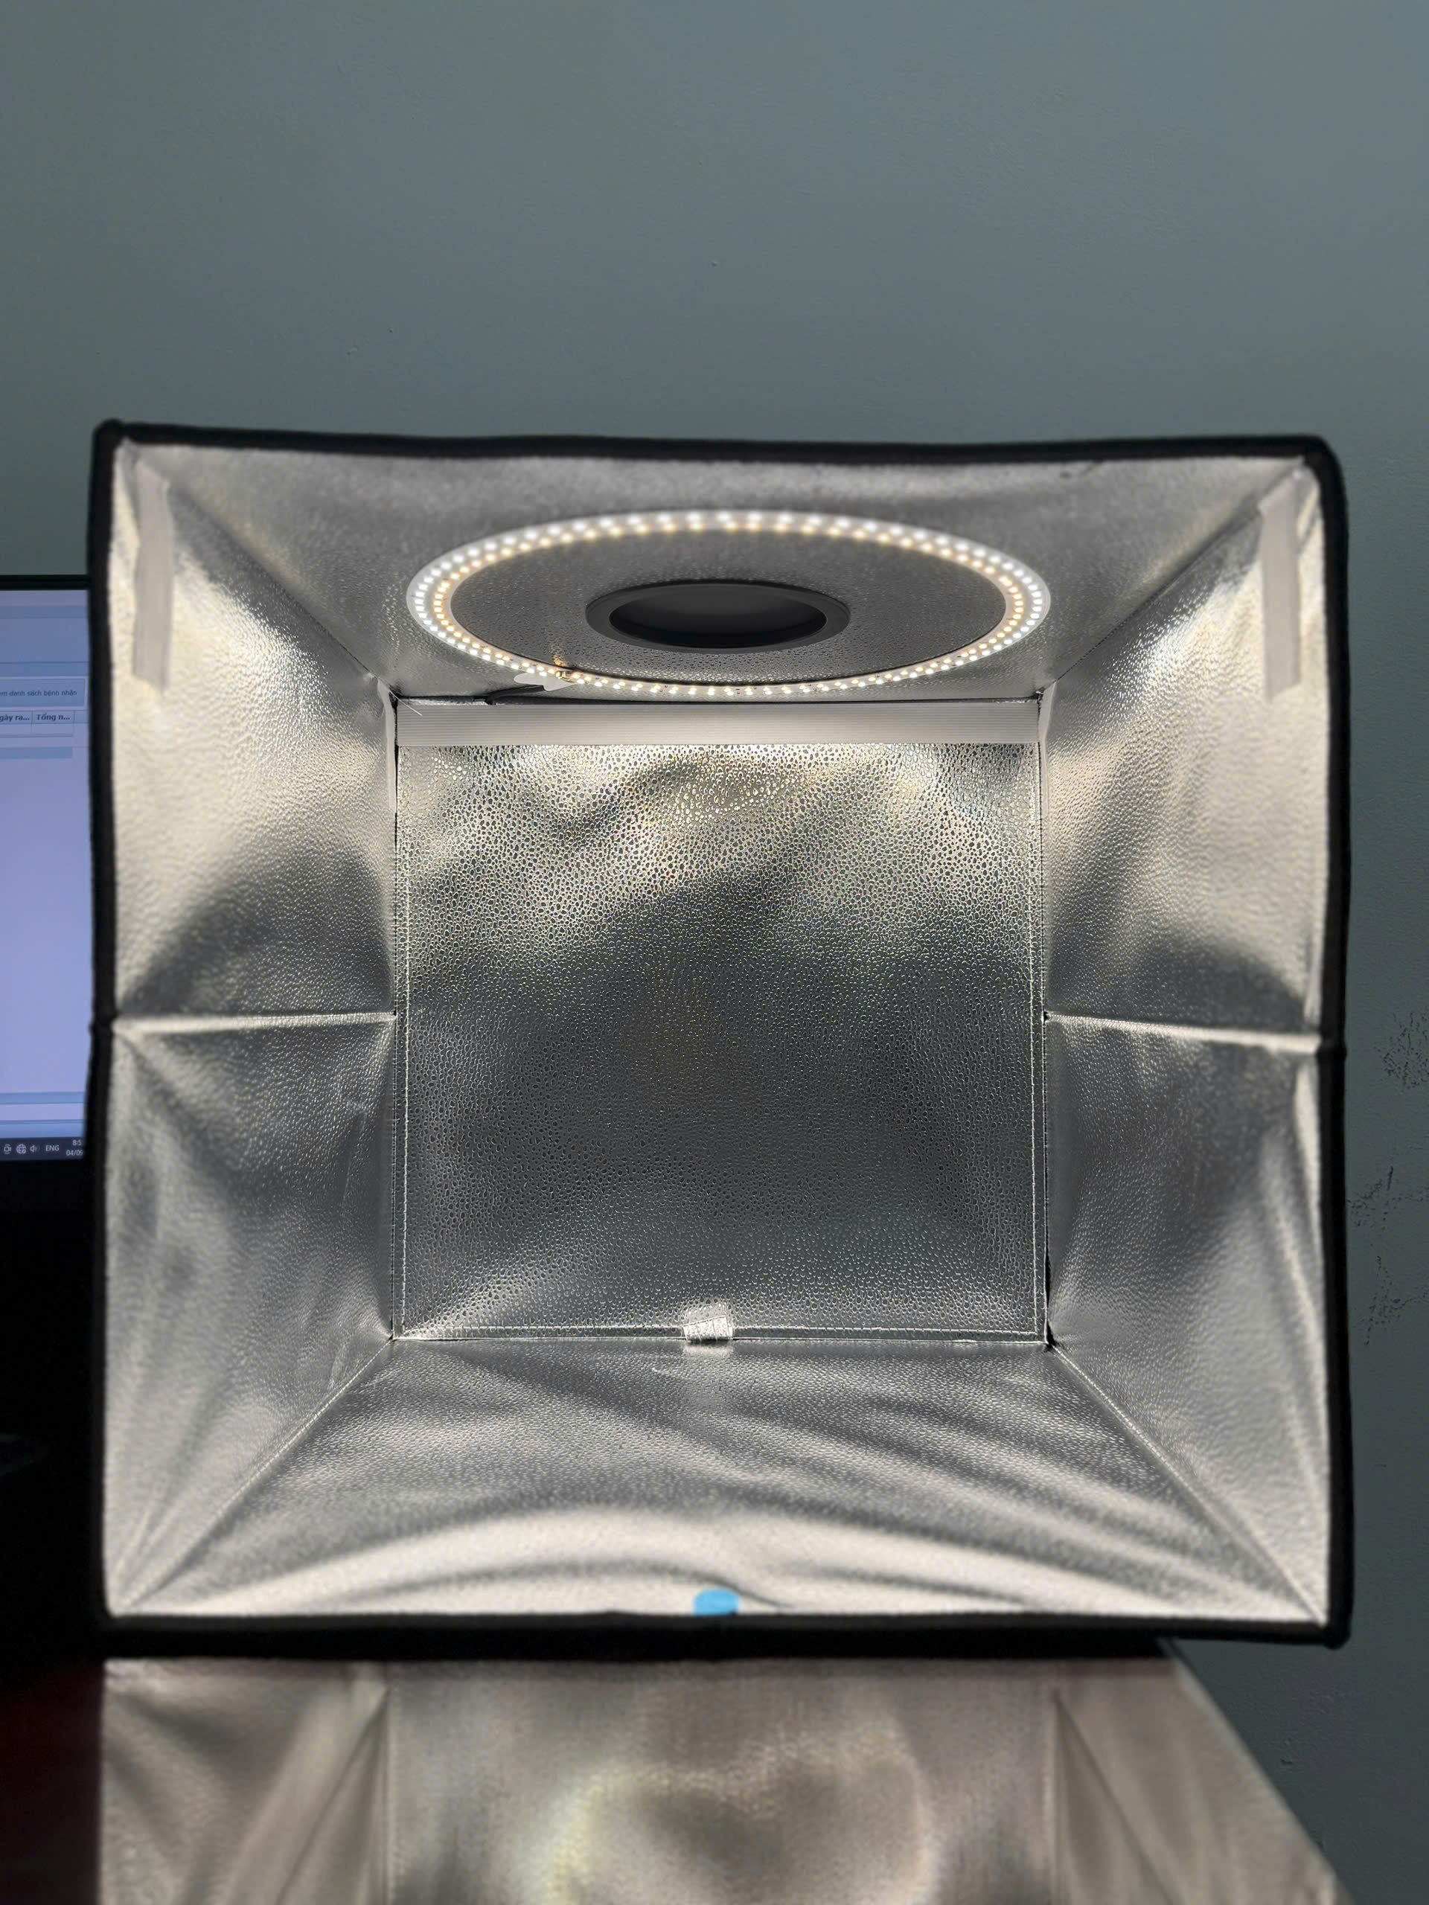
Ảnh 4: Hộp chụp ảnh tích hợp hệ thống chiếu sáng
Hộp chụp ảnh được thiết kế thành khoang ghi hình tương đối kín, bên trong bố trí vị trí lắp webcam, hệ thống chiếu sáng và đế đặt bệnh phẩm.
Mặt trong hộp sử dụng nền ít phản xạ, có độ tương phản phù hợp với bệnh phẩm. Hệ thống đèn được bố trí tại các vị trí phù hợp nhằm cung cấp ánh sáng tương đối đồng đều, hạn chế ảnh hưởng của ánh sáng môi trường, bóng đổ và phản quang.
Kết cấu hộp giúp duy trì tương đối ổn định điều kiện chiếu sáng, nền ảnh, vị trí và khoảng cách giữa webcam với bệnh phẩm. Các bề mặt bên trong hộp được làm từ vật liệu ít thấm, dễ làm sạch và phù hợp với yêu cầu vệ sinh tại khu vực xử lý bệnh phẩm.
e) Đế đặt bệnh phẩm
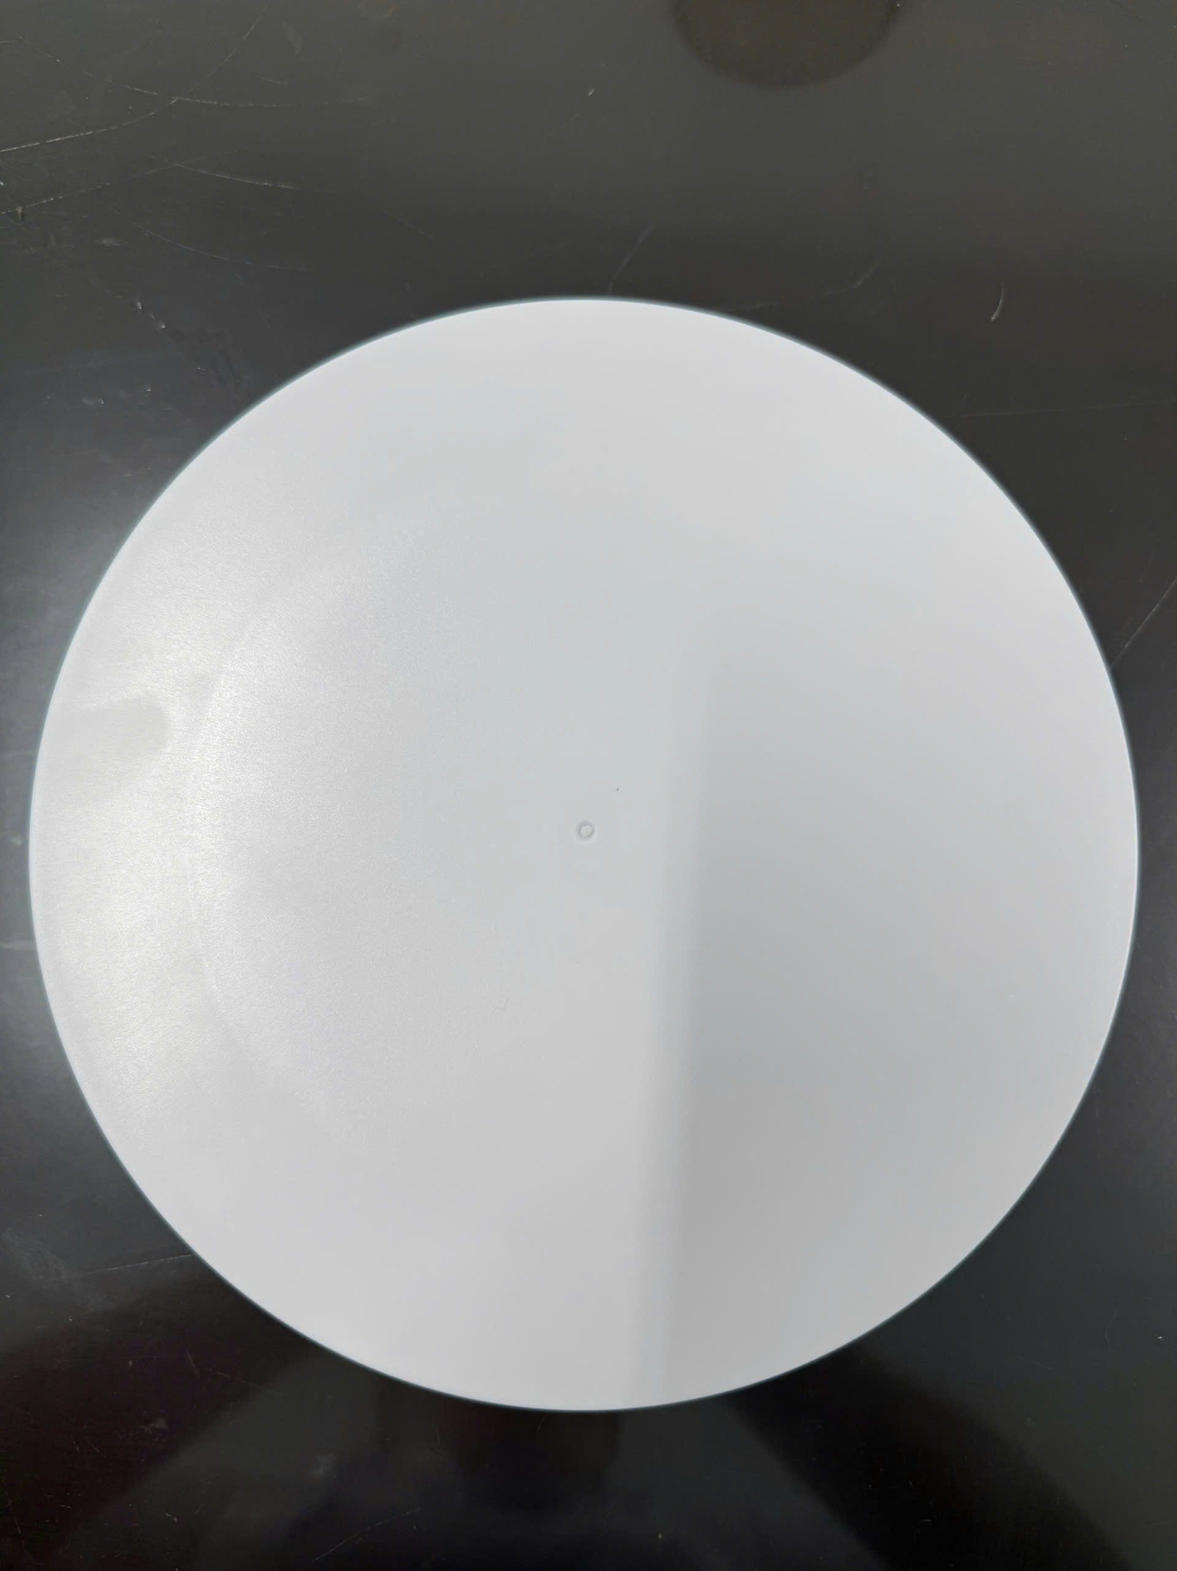
Ảnh 5: Đế đặt bệnh phẩm có định vị trường quan sát
Đế đặt bệnh phẩm được bố trí tại trung tâm hộp chụp, tương ứng với trường quan sát của webcam và được sử dụng làm vị trí đặt bệnh phẩm khi ghi nhận hình ảnh.
Bề mặt đế phẳng, ít phản sáng, có độ tương phản phù hợp, giúp bệnh phẩm được đặt ổn định và thuận lợi cho việc quan sát. Trên đế xác định vùng đặt bệnh phẩm nhằm hỗ trợ duy trì tương đối thống nhất vị trí và khoảng cách chụp. Đế được làm từ vật liệu ít thấm, dễ làm sạch và phù hợp với điều kiện sử dụng tại khu vực chuyên môn.
g) Bàn đạp chân kích hoạt lệnh chụp ảnh
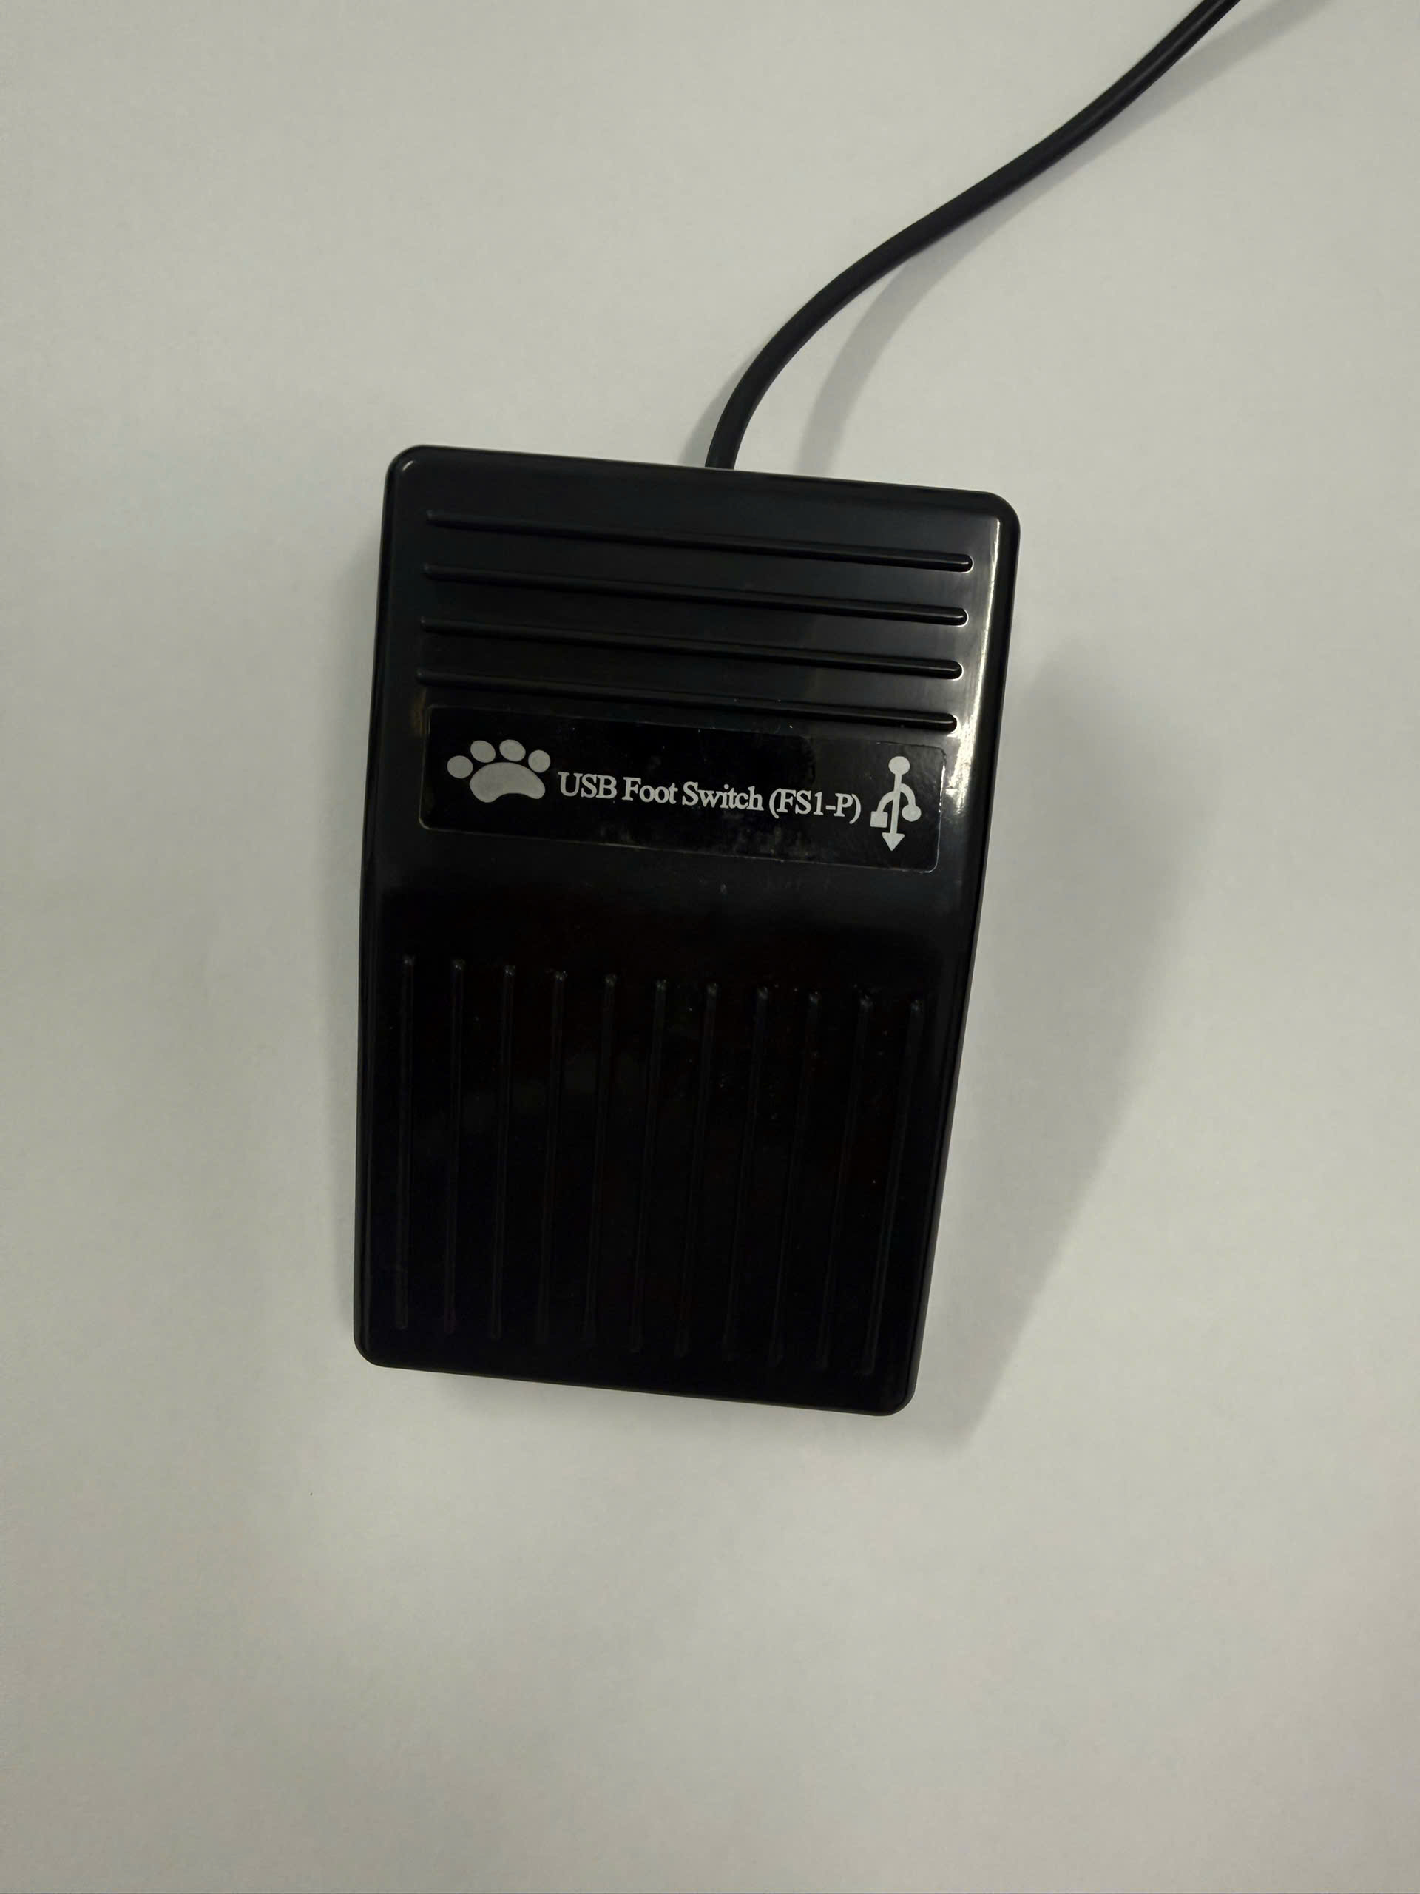
Ảnh 6: Bàn đạp chân USB kích hoạt lệnh chụp ảnh rảnh tay
Bàn đạp chân được kết nối trực tiếp với máy tính qua cổng USB và được thiết lập tương ứng với lệnh chụp ảnh của phần mềm.
Khi người thực hiện nhấn bàn đạp, tín hiệu được truyền đến phần mềm để kích hoạt webcam ghi nhận hình ảnh. Cách bố trí này cho phép người thực hiện chủ động chụp ảnh mà không phải thao tác trực tiếp trên bàn phím hoặc chuột.
2 Thuyết minh tính năng, kỹ thuật

2.1. Tính năng chung
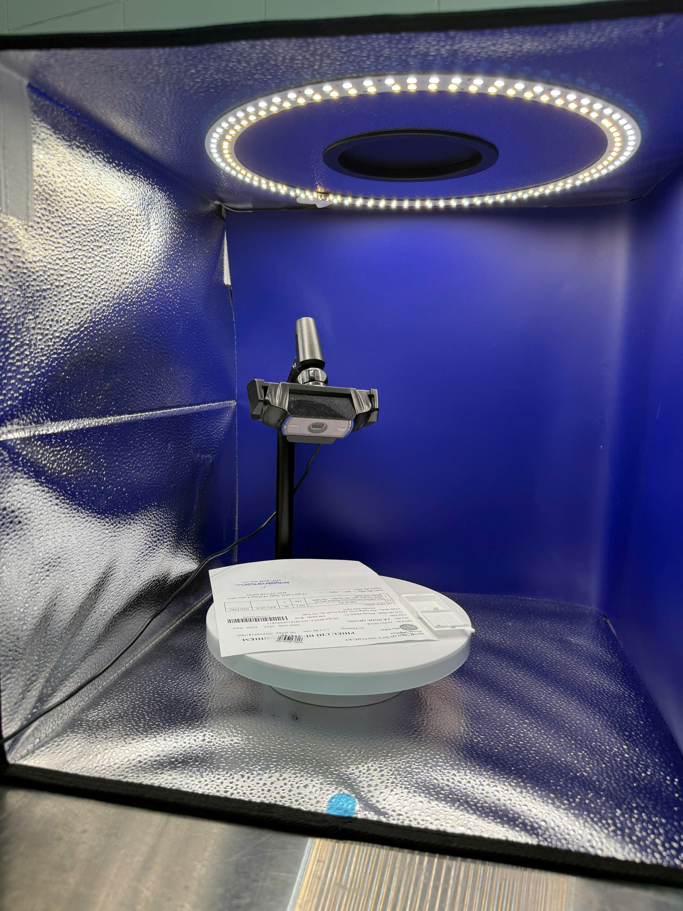 | 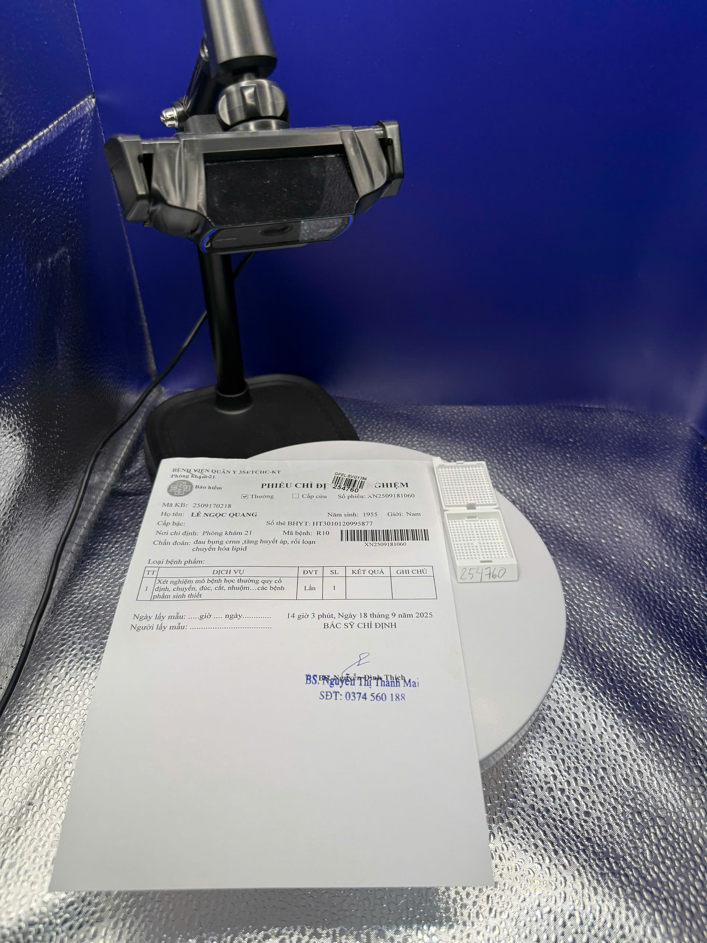 | 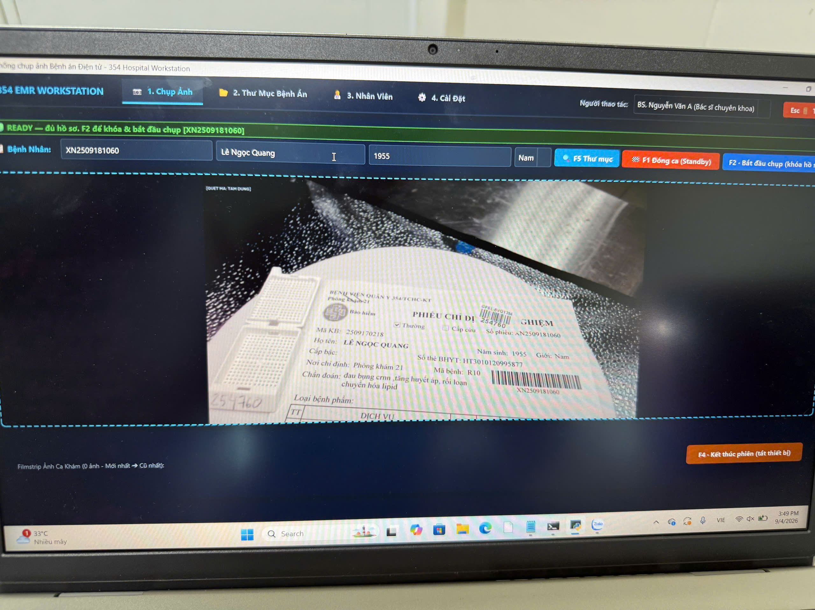
Ảnh 7a: Tiếp nhận và chụp lưu mẫu | Ảnh 7b: Giao diện tiếp nhận thông tin | Ảnh 7c: Hồ sơ bằng chứng số
Sáng kiến có các chức năng chính: ghi nhận hình ảnh bệnh phẩm tại những điểm kiểm soát được xác định trong quy trình áp dụng; hỗ trợ chụp ảnh rảnh tay bằng bàn đạp chân; liên kết hình ảnh với mã định danh, thông tin bệnh phẩm, thời điểm ghi nhận, người thực hiện và công đoạn xử lý; tổ chức dữ liệu thành hồ sơ bằng chứng số; hỗ trợ tìm kiếm, kiểm tra, đối chiếu và truy xuất phục vụ kiểm soát chất lượng. Sáng kiến bổ sung phương thức ghi nhận trực quan trạng thái bệnh phẩm tại thời điểm thực hiện, không làm thay đổi nguyên tắc chuyên môn và các bước kỹ thuật của quy trình xét nghiệm giải phẫu bệnh. Hình ảnh và dữ liệu được ghi nhận chỉ có vai trò hỗ trợ kiểm tra, đối chiếu và truy xuất; không thay thế nguyên tắc chuyên môn và các bước kỹ thuật của quy trình xét nghiệm giải phẫu bệnh.

2.2. Tính năng tiếp nhận và quản lý thông tin bệnh phẩm
Phần mềm tiếp nhận, tổ chức và quản lý thông tin của từng bệnh phẩm theo GPB-ID. Mã định danh này được sử dụng làm khóa liên kết giữa:
- Thông tin người bệnh.
- Thông tin bệnh phẩm.
- Hình ảnh được ghi nhận.
- Thời điểm ghi nhận.
- Người thực hiện.
- Công đoạn xử lý tương ứng.
Việc liên kết dữ liệu theo mã định danh giúp tập hợp thông tin và hình ảnh thuộc cùng một bệnh phẩm, hạn chế nguy cơ gán nhầm dữ liệu và hỗ trợ truy xuất theo các công đoạn đã được ghi nhận.
2.3. Tính năng hỗ trợ nhập liệu bằng công cụ AI nhận dạng giọng nói
Công cụ AI nhận dạng giọng nói tiếp nhận tín hiệu âm thanh từ micro của tai nghe có dây và chuyển lời nói thành văn bản, hỗ trợ nhập họ tên, ngày, tháng, năm sinh của người bệnh vào các trường thông tin tương ứng tại khâu tiếp nhận bệnh phẩm.
Công cụ được cài đặt và xử lý dữ liệu cục bộ trên máy tính, không phụ thuộc vào kết nối Internet và không truyền dữ liệu âm thanh ra hệ thống bên ngoài. Tín hiệu âm thanh chỉ được xử lý tại thời điểm nhập liệu, không được ghi âm hoặc lưu trữ.
Kết quả nhận dạng chỉ là dữ liệu nhập ban đầu. Người thực hiện phải kiểm tra, đối chiếu với phiếu chỉ định, chỉnh sửa nếu cần và xác nhận trước khi lưu. Công cụ chỉ hỗ trợ nhập liệu hành chính; không phân tích bệnh phẩm, nhận dạng tổn thương, đưa ra nhận định hoặc chẩn đoán và không thay thế trách nhiệm kiểm tra, xác nhận của nhân viên y tế.
2.4. Tính năng ghi nhận hình ảnh bệnh phẩm
Sáng kiến sử dụng webcam Logitech C920e để ghi nhận hình ảnh bệnh phẩm, với các thông số kỹ thuật chính: Độ phân giải ghi hình tối đa: Full HD 1920 × 1080 pixel; Tốc độ ghi hình: 30 khung hình/giây; Khả năng lấy nét: tự động; Loại ống kính: ống kính thủy tinh; Góc quan sát chéo cố định: 78°; Công nghệ hỗ trợ điều chỉnh ánh sáng: RightLight 2; Phương thức kết nối: USB-A có dây.
Webcam hiển thị hình ảnh trực tiếp trên màn hình, giúp người thực hiện kiểm tra vị trí bệnh phẩm, trường ảnh, độ sáng và độ nét trước khi chụp. Hình ảnh sau khi ghi nhận được chuyển đến phần mềm và liên kết với GPB-ID, thời điểm, người thực hiện và công đoạn tương ứng.
Hình ảnh phản ánh trạng thái quan sát được của phần bệnh phẩm nằm trong trường ảnh tại thời điểm ghi nhận, hỗ trợ đối chiếu hình dạng, đặc điểm, số lượng thành phần quan sát được và trạng thái đại thể.
Trước khi xác nhận lưu, người thực hiện phải bảo đảm:
- Đúng bệnh phẩm và đúng mã định danh.
- Vùng cần kiểm soát nằm đầy đủ trong trường ảnh.
- Hình ảnh đủ sáng, rõ nét và không bị che khuất.
- Bóng đổ hoặc phản quang không ảnh hưởng đến khả năng quan sát.
- Hình ảnh đáp ứng yêu cầu kiểm tra, đối chiếu.
Nếu hình ảnh không đạt yêu cầu, người thực hiện phải điều chỉnh vị trí bệnh phẩm, ánh sáng hoặc góc ghi nhận và chụp lại trước khi lưu.
2.5. Tính năng chụp ảnh rảnh tay
Bàn đạp chân được thiết lập để thực hiện lệnh chụp ảnh. Khi người thực hiện nhấn bàn đạp, phần mềm tiếp nhận tín hiệu và kích hoạt lệnh ghi nhận hình ảnh tại thời điểm cần kiểm soát.
Phương thức này giúp người thực hiện chủ động chụp ảnh trong khi hai tay vẫn thực hiện thao tác chuyên môn; hạn chế gián đoạn quá trình xử lý và giảm tiếp xúc của găng tay với bàn phím, chuột hoặc bề mặt thiết bị máy tính. Qua đó, sáng kiến hỗ trợ duy trì tính liên tục của thao tác và đáp ứng yêu cầu vệ sinh tại khu vực xử lý bệnh phẩm
2.6. Tính năng tổ chức và lưu trữ hồ sơ bằng chứng số
Sau khi được kiểm tra và xác nhận, hình ảnh cùng các thông tin liên quan được phần mềm liên kết theo mã định danh và tổ chức thành hồ sơ bằng chứng số riêng của từng bệnh phẩm.
Hồ sơ bao gồm mã định danh , thông tin người bệnh, thông tin bệnh phẩm, hình ảnh tại các điểm kiểm soát, thời điểm ghi nhận, người thực hiện và công đoạn xử lý tương ứng.
Cách tổ chức này duy trì mối liên hệ giữa bệnh phẩm, hình ảnh và quá trình xử lý; tạo căn cứ trực quan phục vụ kiểm tra, đối chiếu và xác minh khi phát hiện sai lệch hoặc khi có yêu cầu kiểm soát chất lượng.
2.7 Tính năng tìm kiếm, truy xuất và đối chiếu
Phần mềm cho phép tìm kiếm hồ sơ theo mã định danh và hiển thị các thông tin, hình ảnh đã được liên kết với bệnh phẩm. Người được phân quyền có thể xem lại hình ảnh theo thời điểm hoặc công đoạn ghi nhận, đối chiếu thông tin và xác định nội dung cần kiểm tra. Chức năng này góp phần rút ngắn thời gian tìm kiếm, giảm khối lượng rà soát thủ công và cung cấp căn cứ trực quan khi cần xác minh thông tin liên quan đến bệnh phẩm. Khả năng truy xuất được giới hạn trong phạm vi dữ liệu và các công đoạn đã được ghi nhận vào phần mềm.
2.8. Tính năng kiểm soát người sử dụng và quyền truy cập
Phần mềm quản lý người sử dụng bằng tài khoản và mật khẩu. Quyền truy cập được phân cấp phù hợp với chức trách, nhiệm vụ của từng nhóm người sử dụng.
Các thao tác xem, chỉnh sửa, sao chép, trích xuất hoặc xóa dữ liệu được kiểm soát theo thẩm quyền và quy định của đơn vị. Những thao tác ảnh hưởng đến dữ liệu được ghi nhận trong nhật ký hoạt động để hỗ trợ kiểm tra và xác định trách nhiệm khi cần thiết.
Người sử dụng không dùng chung tài khoản, không cung cấp mật khẩu cho người khác và chịu trách nhiệm đối với các thao tác được thực hiện bằng tài khoản của mình. Việc cài đặt phần mềm, thay đổi cấu hình, quản trị tài khoản và thực hiện các thao tác ảnh hưởng đến dữ liệu chỉ do người có thẩm quyền thực hiện.

2.9. Bảo mật và an toàn dữ liệu
Máy tính được vận hành độc lập, không kết nối Internet, Wi-Fi hoặc Bluetooth. Các chức năng kết nối không dây được vô hiệu hóa; máy tính không tham gia mạng công cộng, không sử dụng dịch vụ lưu trữ đám mây và không tự động truyền dữ liệu đến thiết bị hoặc hệ thống bên ngoài.
Dữ liệu được xử lý và lưu trữ tại chỗ trên thiết bị thuộc phạm vi quản lý của đơn vị. Máy tính được bảo vệ bằng mật khẩu và tự động khóa màn hình sau một khoảng thời gian không thao tác.
Dữ liệu được sao lưu định kỳ theo quy định. Thiết bị lưu bản sao dự phòng được quản lý riêng, chỉ kết nối với máy tính trong thời gian sao lưu và không sử dụng cho mục đích cá nhân.
Việc sao chép, chuyển giao hoặc đưa dữ liệu ra ngoài phạm vi quản lý nội bộ phải được người có thẩm quyền cho phép. Thời hạn lưu trữ, chu kỳ sao lưu, phương thức phục hồi và xử lý dữ liệu hết thời hạn lưu được thực hiện theo quy định của đơn vị.
Các biện pháp trên góp phần hạn chế nguy cơ truy cập, sửa đổi, sao chép, thất thoát hoặc phát tán dữ liệu trái phép; đồng thời duy trì tính toàn vẹn và khả năng truy xuất của hồ sơ bằng chứng số.

2.3. Hướng dẫn sử dụng

2.31.1Kiểm tra trước khi vận hành
Trước khi sử dụng, người thực hiện kiểm tra:
- Nguồn điện và tình trạng hoạt động của máy tính;
- Kết nối giữa máy tính với webcam Logitech C920e, bàn đạp chân và tai nghe có dây tích hợp micro;
- Khả năng hiển thị hình ảnh, lấy nét và thực hiện lệnh chụp của webcam;
- Tình trạng hoạt động của phần mềm quản lý bệnh phẩm và công cụ AI nhận dạng giọng nói;
- Hoạt động của hệ thống chiếu sáng trong hộp chụp;
- Độ sạch của ống kính webcam, hộp chụp, đế đặt bệnh phẩm và tai nghe;
- Dung lượng lưu trữ và tính chính xác của thông tin ngày, giờ trên máy tính;
- Tài khoản đăng nhập và quyền truy cập của người thực hiện.
Chỉ vận hành khi các thiết bị và phần mềm hoạt động bình thường. Nếu phát hiện bất thường có thể ảnh hưởng đến việc định danh, ghi nhận, liên kết hoặc lưu trữ dữ liệu, người thực hiện phải tạm dừng sử dụng và báo cáo người phụ trách để kiểm tra, khắc phục.

2.3.2. Tiếp nhận và nhập thông tin bệnh phẩm
Người thực hiện tiến hành theo trình tự:
Đăng nhập phần mềm bằng tài khoản được cấp;
- Tiếp nhận hoặc lựa chọn đúng mã định danh của bệnh phẩm;
- Đối chiếu thông tin người bệnh và mã định danh giữa phiếu chỉ định, nhãn trên dụng cụ chứa bệnh phẩm và thông tin hiển thị trên phần mềm;
- Đeo tai nghe có dây tích hợp micro và kích hoạt công cụ AI nhận dạng giọng nói;
- Đọc rõ họ tên, ngày, tháng, năm sinh của người bệnh để công cụ chuyển lời nói thành văn bản tại các trường thông tin tương ứng;
- Kiểm tra kết quả nhận dạng, chỉnh sửa khi cần thiết, đối chiếu lại với phiếu chỉ định và xác nhận trước khi lưu.
Công cụ AI chỉ hỗ trợ nhập thông tin, không thay thế việc kiểm tra, đối chiếu và xác nhận của người thực hiện. Nếu phát hiện thông tin không thống nhất, phải tạm dừng tiếp nhận và tiến hành xác minh theo quy định của đơn vị.

2.3.3. Kiểm tra webcam và hộp chụp
Trước khi ghi nhận hình ảnh, người thực hiện:
Kiểm tra webcam được lắp chắc chắn và hướng vào trung tâm đế đặt bệnh phẩm; Bật hệ thống chiếu sáng và quan sát hình ảnh hiển thị trên màn hình; Kiểm tra phạm vi trường ảnh, độ sáng, độ tương phản và khả năng lấy nét; Điều chỉnh vị trí đèn, góc đặt webcam hoặc vị trí đế nếu hình ảnh thiếu sáng, phản sáng, mất nét hoặc vùng cần ghi nhận không nằm đầy đủ trong trường ảnh; Sau khi hình ảnh đạt yêu cầu, duy trì tương đối ổn định vị trí webcam, hệ thống chiếu sáng và đế đặt bệnh phẩm trong quá trình sử dụng.

2.3.4. Ghi nhận và lưu hình ảnh bệnh phẩm
Việc ghi nhận và lưu hình ảnh được thực hiện theo các bước sau:
Bước 1. Tiếp nhận và đối chiếu bệnh phẩm
Người nhận tiếp nhận bệnh phẩm từ người giao; đối chiếu thông tin giữa LIS, phiếu chỉ định, nhãn trên dụng cụ chứa và bệnh phẩm; kiểm tra số lượng lọ, tình trạng lọ chứa và các bất thường có thể nhận biết tại thời điểm giao nhận. Nếu phát hiện thông tin không thống nhất hoặc bệnh phẩm không bảo đảm yêu cầu, người nhận ghi nhận và xử lý theo quy định của đơn vị trước khi thực hiện các bước tiếp theo.
Bước 2. Ghi nhận thông tin giao nhận
Người nhận đối chiếu với người giao và nhập trên phần mềm các thông tin gồm người giao, khoa gửi, người nhận, thời gian giao nhận, số lượng lọ, tình trạng lọ chứa và bất thường được phát hiện; kiểm tra tính chính xác trước khi xác nhận lưu.
Bước 3. Xác nhận định danh
Kiểm tra lại mã định danh trên phần mềm, phiếu chỉ định và nhãn trên dụng cụ chứa, bảo đảm thông tin thống nhất trước khi ghi nhận hình ảnh.
Bước 4. Đặt bệnh phẩm và kiểm tra trường ảnh
Đặt lọ, khay hoặc bệnh phẩm vào đúng vùng quy định trên đế. Kiểm tra hình ảnh hiển thị trên màn hình, bảo đảm đối tượng cần ghi nhận được đặt ổn định, không bị che khuất, nằm đầy đủ trong trường ảnh, đủ sáng và rõ nét.
Bước 5. Chụp và kiểm tra hình ảnh
Nhấn bàn đạp chân để chụp ảnh. Kiểm tra hình ảnh vừa ghi nhận; chụp lại nếu ảnh bị mờ, thiếu trường ảnh, che khuất, phản sáng hoặc chưa thể hiện rõ đặc điểm cần kiểm soát.
Bước 6. Kiểm tra liên kết dữ liệu
Kiểm tra thông tin giao nhận và hình ảnh đã được liên kết đúng với GPB-ID, thời gian, người thực hiện và công đoạn tương ứng.
Bước 7. Xác nhận lưu hồ sơ
Xác nhận lưu thông tin giao nhận, hình ảnh và dữ liệu liên quan vào hồ sơ bằng chứng số của bệnh phẩm.
Chỉ chuyển sang bệnh phẩm tiếp theo sau khi đã hoàn tất việc giao nhận, xác nhận dữ liệu được liên kết đúng với mã định danh và lưu thành công.

2.3.5 Tìm kiếm, truy xuất và đối chiếu dữ liệu
Khi có yêu cầu kiểm tra, đối chiếu hoặc truy xuất, người thực hiện đăng nhập phần mềm bằng tài khoản đã được phân quyền; đưa mã vạch của bệnh phẩm vào vùng quan sát của webcam để phần mềm nhận diện và truy xuất. Trường hợp không quét được mã vạch, có thể nhập mã bệnh phẩm vào ô tìm kiếm.
Sau khi mã định danh được nhận diện, phần mềm hiển thị toàn bộ hồ sơ bằng chứng số của bệnh phẩm tương ứng, gồm thông tin bệnh phẩm, hình ảnh, thời điểm ghi nhận, người thực hiện và công đoạn xử lý. Người thực hiện lựa chọn nội dung cần xem, kiểm tra và đối chiếu dữ liệu, sau đó ghi nhận kết quả theo quy định của đơn vị.
Người sử dụng không được tự ý chỉnh sửa, sao chép, trích xuất, xóa hoặc chuyển dữ liệu sang thiết bị hay hệ thống bên ngoài. Mọi thao tác liên quan đến dữ liệu chỉ được thực hiện theo quyền được cấp và quy định của đơn vị.

2.3.6. Kết thúc sử dụng
Sau khi hoàn thành, người thực hiện: Kiểm tra các hình ảnh và thông tin đã được liên kết đúng, đầy đủ và lưu thành công trong hồ sơ bằng chứng số; Đăng xuất khỏi phần mềm và đóng các chương trình liên quan; Tắt hệ thống chiếu sáng và các thiết bị theo đúng hướng dẫn kỹ thuật; Vệ sinh đế đặt bệnh phẩm, mặt trong hộp chụp, tai nghe và các bề mặt liên quan bằng phương pháp phù hợp; Không phun trực tiếp dung dịch vệ sinh lên webcam, tai nghe, bàn đạp chân, máy tính, nguồn điện hoặc các đầu nối; Thực hiện sao lưu dữ liệu theo lịch và quy định của đơn vị. Khi phát hiện thiết bị hư hỏng, phần mềm hoạt động bất thường, hình ảnh không đạt yêu cầu hoặc dữ liệu có dấu hiệu sai lệch, thất thoát hay bị truy cập trái phép, người thực hiện phải tạm dừng sử dụng, giữ nguyên hiện trạng và báo cáo người phụ trách để xử lý theo quy định.
2.4 Giá thành sản phẩm tại thời điểm nghiệm thu sản phẩm:
STT | Hạng mục | Số lượng | Đơn giá | Thành tiền
1 | Webcam Logitech 920e | 01 | 1.800.000 | 1.800.000
2 | Bàn đạp chân chụp ảnh | 01 | 290.000 | 290.000
3 | Máy tính | Tận dụng | - | -
4 | Phần mềm | Tự viết | - | -
5 | Tai nghe | 01 | 450.000 | 450.000
6 | Hộp chụp + giá đặt webcam | 01 | 1.200.000 | 1.200.000
7 | Đế đặt bệnh phẩm | 01 | 200.000 | 200.000
 | Tổng cộng |  |  | 3.940.000
3. Nội dung giải pháp được công nhận sáng kiến

3.1. Tình trạng kỹ thuật hoặc tổ chức sản xuất trước khi có sáng kiến
Trước khi áp dụng sáng kiến, Khoa Vi sinh - Sinh học phân tử - Giải phẫu bệnh, Bệnh viện Quân y 354 tiếp nhận và xử lý trung bình khoảng 50-60 bệnh phẩm mỗi ngày. Thông tin người bệnh và mã định danh được quản lý trên LIS. Khi tiếp nhận, người thực hiện đối chiếu thông tin giữa LIS, phiếu chỉ định, nhãn lọ và bệnh phẩm nhằm bảo đảm thống nhất về định danh.
Thông tin giao nhận bệnh phẩm chưa được cập nhật trên LIS mà vẫn ghi chép thủ công, bao gồm người giao, khoa gửi, người nhận, thời gian giao nhận, số lượng bệnh phẩm và tình trạng lọ chứa. Phương thức này đáp ứng yêu cầu theo dõi nhưng thông tin chủ yếu được lưu dưới dạng văn bản, chưa có hình ảnh được ghi nhận và liên kết có hệ thống với mã định danh để phản ánh trạng thái thực tế của bệnh phẩm tại các thời điểm cần kiểm soát. Khi nhiều bệnh phẩm được chuyển đến cùng thời điểm, khối lượng đối chiếu và ghi chép tăng, có thể làm tăng nguy cơ ghi thiếu, ghi sai hoặc nhầm lẫn thông tin.
Trong quá trình xét nghiệm, bệnh phẩm tiếp tục thay đổi trạng thái qua các thao tác mở lọ, kiểm tra, phân chia, lấy mẫu, chuyển mô vào cassette, đúc block paraffin và cắt tiêu bản. Sau mỗi công đoạn, trạng thái trước đó của bệnh phẩm khó được tái hiện đầy đủ. Vì vậy, khi phát sinh nghi ngờ, sai lệch hoặc cần xác minh, việc đối chiếu chủ yếu dựa vào thông tin đã ghi nhận và trao đổi giữa những người thực hiện, chưa có hình ảnh căn cứ trực quan phản ánh trạng thái bệnh phẩm tại thời điểm tiếp nhận và xử lý. Thời gian tìm kiếm, tổng hợp thông tin trung bình khoảng 3–5 phút đối với mỗi trường hợp. Bên cạnh đó, trong quá trình xử lý bệnh phẩm, người thực hiện thường phải sử dụng đồng thời cả hai tay để thao tác chuyên môn. Vì vậy, việc phải dùng tay điều khiển chuột hoặc bàn phím để chụp ảnh có thể làm gián đoạn thao tác và làm tăng sự tiếp xúc của găng tay với bề mặt thiết bị dùng chung. Tại khâu tiếp nhận, việc nhập thủ công thông tin bằng bàn phím cũng làm tăng số thao tác, đặc biệt khi tiếp nhận nhiều bệnh phẩm trong cùng thời điểm.
Từ thực trạng trên, yêu cầu đặt ra là cần bổ sung phương thức ghi nhận hình ảnh bệnh phẩm tại các thời điểm có giá trị kiểm soát, liên kết hình ảnh với mã định danh và các thông tin liên quan, đồng thời tổ chức dữ liệu thành hồ sơ bằng chứng số để hỗ trợ tìm kiếm, kiểm tra, đối chiếu và truy xuất. Phương thức này phải phù hợp với thao tác chuyên môn, hạn chế làm gián đoạn quá trình xử lý, bảo đảm an toàn, bảo mật dữ liệu và đáp ứng điều kiện triển khai thực tế tại đơn vị.
3.2. Nội dung giải pháp được công nhận là sáng kiến
Sáng kiến bổ sung phương thức ghi nhận hình ảnh phản ánh trạng thái thực tế quan sát được của bệnh phẩm tại các thời điểm cần kiểm soát trong quá trình tiếp nhận và xử lý; áp dụng chụp ảnh rảnh tay bằng bàn đạp chân; đồng thời sử dụng công cụ AI nhận dạng giọng nói để chuyển lời nói của người thực hiện thành văn bản, hỗ trợ nhập một số thông tin hành chính của người bệnh tại khâu tiếp nhận. Hình ảnh và thông tin sau khi được kiểm tra, xác nhận được liên kết với mã định danh và tổ chức thành hồ sơ bằng chứng số, phục vụ tìm kiếm, kiểm tra, đối chiếu và truy xuất.
Sáng kiến được triển khai theo nguyên tắc: “Một bệnh phẩm - một hồ sơ bằng chứng số - truy xuất thống nhất bằng mã định danh”.
Mỗi bệnh phẩm được quản lý bằng mã vạch (Barcode) và mã bệnh phẩm (GPBL) sau đây gọi chung là mã định danh. Hai mã được liên kết với cùng thông tin người bệnh và hồ sơ bằng chứng số, cho phép tìm kiếm, đối chiếu và truy xuất bằng một trong hai mã. Việc truy xuất bằng mã vạch hoặc mã bệnh phẩm đều dẫn đến cùng một hồ sơ của bệnh phẩm tương ứng.
Hình ảnh bệnh phẩm được ghi nhận có chọn lọc ngay từ khâu tiếp nhận, tại các thời điểm cần kiểm soát trước hoặc trong khi bệnh phẩm thay đổi trạng thái và khi người thực hiện phát hiện vấn đề cần kiểm tra, xác minh. Việc ghi nhận đúng thời điểm giúp lưu lại trạng thái quan sát được của bệnh phẩm, đặc biệt là những đặc điểm khó tái hiện sau khi bệnh phẩm đã được mở lọ, kiểm tra, phân chia, lấy mẫu hoặc chuyển sang công đoạn tiếp theo.
Để phù hợp với đặc thù thao tác chuyên môn, webcam được lắp cố định trong hộp chụp có hệ thống chiếu sáng và đế đặt bệnh phẩm. Lệnh chụp được kích hoạt bằng bàn đạp chân, giúp người thực hiện chủ động ghi nhận hình ảnh trong khi hai tay vẫn thao tác với bệnh phẩm; hạn chế gián đoạn công việc và giảm tiếp xúc của găng tay với bàn phím, chuột hoặc bề mặt thiết bị dùng chung.
Mỗi hình ảnh sau khi được kiểm tra chất lượng được liên kết với mã định danh, thông tin bệnh phẩm, thời điểm ghi nhận, người thực hiện và công đoạn xử lý tương ứng. Các dữ liệu này được tổ chức thành hồ sơ bằng chứng số riêng của từng bệnh phẩm, qua đó duy trì mối liên hệ giữa bệnh phẩm, hình ảnh và quá trình xử lý; đồng thời hỗ trợ tìm kiếm, kiểm tra, đối chiếu và truy xuất khi cần thiết.
Tại khâu tiếp nhận, công cụ AI nhận dạng giọng nói tiếp nhận tín hiệu âm thanh từ micro của tai nghe có dây và chuyển lời nói của người thực hiện thành văn bản, hỗ trợ nhập họ tên, ngày, tháng, năm sinh của người bệnh vào các trường thông tin tương ứng. Kết quả nhận dạng chỉ là dữ liệu nhập ban đầu; người thực hiện phải kiểm tra, đối chiếu với phiếu chỉ định, chỉnh sửa nếu cần và xác nhận trước khi lưu, liên kết với mã định danh. Công cụ AI chỉ hỗ trợ nhập liệu hành chính; không xác định danh tính người bệnh, phân tích bệnh phẩm, đánh giá chuyên môn hoặc đưa ra chẩn đoán.
Quá trình tạo lập và khai thác hồ sơ bằng chứng số được thực hiện theo chuỗi:
Bệnh phẩm → mã định danh → ghi nhận hình ảnh rảnh tay → kiểm tra và liên kết thông tin → hồ sơ bằng chứng số → tìm kiếm, truy xuất → kiểm tra, đối chiếu và xác minh.
Dữ liệu được quản lý trên máy tính hoạt động độc lập, không kết nối Internet, Wi-Fi hoặc Bluetooth; không liên thông trực tiếp với LIS/HIS và không sử dụng dịch vụ lưu trữ đám mây. Việc truy cập, khai thác, sao chép và sao lưu dữ liệu được kiểm soát theo tài khoản, quyền được phân cấp và quy định của đơn vị nhằm bảo đảm an toàn, bảo mật thông tin người bệnh.
Tính mới của sáng kiến là bổ sung phương thức ghi nhận hình ảnh rảnh tay tại các thời điểm cần kiểm soát trong quá trình tiếp nhận và xử lý bệnh phẩm giải phẫu bệnh. Hình ảnh phản ánh trạng thái thực tế quan sát được của bệnh phẩm tại thời điểm ghi nhận, tạo căn cứ trực quan phục vụ kiểm tra, đối chiếu, góp phần hạn chế nguy cơ nhầm lẫn và hỗ trợ kiểm soát chất lượng xét nghiệm.
Tính sáng tạo của sáng kiến thể hiện ở việc kết hợp phương thức ghi nhận hình ảnh rảnh tay với mã định danh và phần mềm quản lý dữ liệu. Hình ảnh cùng các thông tin liên quan được liên kết theo mã định danh, tổ chức thành hồ sơ bằng chứng số riêng của từng bệnh phẩm và có thể truy xuất bằng mã vạch hoặc mã bệnh phẩm. Cách tổ chức này giúp duy trì mối liên hệ thống nhất giữa bệnh phẩm, hình ảnh và quá trình xử lý, phục vụ tìm kiếm, kiểm tra, đối chiếu và xác minh khi cần thiết.
Sáng kiến không thay đổi nguyên tắc chuyên môn hoặc các bước kỹ thuật của quy trình xét nghiệm giải phẫu bệnh mà bổ sung phương thức ghi nhận trực quan và công cụ hỗ trợ thao tác, nhập liệu, kiểm tra, đối chiếu và truy xuất. Việc tận dụng máy tính hiện có, kết hợp phần mềm với các thiết bị phổ biến giúp sáng kiến có chi phí hợp lý, phù hợp với điều kiện thực tế và có khả năng áp dụng tại các cơ sở giải phẫu bệnh có điều kiện tương tự.
4. Địa chỉ áp dụng và khả năng nhân rộng sáng kiến

4.1. Địa chỉ áp dụng
Sáng kiến được áp dụng tại Khoa Vi sinh - Sinh học phân tử - Giải phẫu bệnh, Bệnh viện Quân y 354, trong quá trình tiếp nhận, xử lý, kiểm soát và truy xuất bệnh phẩm giải phẫu bệnh.
Nội dung áp dụng gồm: ghi nhận hình ảnh phản ánh trạng thái thực tế quan sát được của bệnh phẩm tại các thời điểm cần kiểm soát; chụp ảnh rảnh tay bằng bàn đạp chân; liên kết hình ảnh và thông tin liên quan với mã định danh để tạo lập hồ sơ bằng chứng số; hỗ trợ nhập một số thông tin hành chính của người bệnh bằng công cụ AI nhận dạng giọng nói; tìm kiếm, kiểm tra, đối chiếu và truy xuất dữ liệu khi cần thiết.
Sáng kiến được triển khai phù hợp với quy trình chuyên môn, nhân lực, trang thiết bị và yêu cầu bảo mật dữ liệu của đơn vị; không làm thay đổi nguyên tắc chuyên môn hoặc các bước kỹ thuật của quy trình xét nghiệm giải phẫu bệnh.

4.2. Khả năng nhân rộng
Sáng kiến có thể được xem xét áp dụng tại các khoa, bộ phận giải phẫu bệnh của bệnh viện và các cơ sở y tế có nhu cầu ghi nhận, kiểm soát và truy xuất bệnh phẩm bằng hình ảnh. Khi triển khai, thời điểm ghi nhận, trường thông tin, cách tổ chức dữ liệu và phân quyền người sử dụng có thể được điều chỉnh phù hợp với loại bệnh phẩm, quy trình chuyên môn và điều kiện thực tế của từng đơn vị.
Việc nhân rộng không làm thay đổi nguyên tắc chuyên môn của quy trình xét nghiệm. Các thiết bị sử dụng tương đối phổ biến, dễ mua sắm, thay thế và bảo trì; phần mềm có thể cài đặt trên máy tính hiện có nếu đáp ứng yêu cầu về cấu hình, dung lượng lưu trữ và bảo mật. Vì vậy, sáng kiến không đòi hỏi hạ tầng kỹ thuật chuyên biệt, có thể tận dụng cơ sở vật chất sẵn có và triển khai với chi phí hợp lý.
Trong thời gian tới, sáng kiến có thể tiếp tục được hoàn thiện theo hướng chuẩn hóa cấu trúc dữ liệu, mở rộng các thời điểm ghi nhận hình ảnh và bổ sung các chức năng thống kê, cảnh báo, sao lưu, quản lý nhật ký thao tác. Khi đáp ứng các yêu cầu về kỹ thuật, bảo mật và khả năng tương thích, phần mềm có thể được nghiên cứu kết nối với LIS để đồng bộ thông tin bệnh phẩm, hạn chế nhập liệu trùng lặp và tăng tính thống nhất trong quản lý, kiểm soát và truy xuất bệnh phẩm.
Với cấu tạo tương đối đơn giản, phương thức vận hành linh hoạt, chi phí hợp lý và khả năng tiếp tục hoàn thiện, sáng kiến có thể được duy trì tại Bệnh viện Quân y 354 và xem xét nhân rộng tại các cơ sở giải phẫu bệnh có điều kiện tương tự.
5. Hiệu quả đạt được
Qua áp dụng bước đầu tại Khoa Vi sinh - Sinh học phân tử - Giải phẫu bệnh, Bệnh viện Quân y 354, sáng kiến đã bổ sung căn cứ trực quan phục vụ kiểm soát bệnh phẩm. Hình ảnh được liên kết với mã định danh, thời điểm ghi nhận, người thực hiện và công đoạn xử lý, tạo thành hồ sơ bằng chứng số riêng của từng bệnh phẩm để kiểm tra, đối chiếu và truy xuất khi cần thiết.
Dữ liệu được tổ chức tập trung theo mã định danh, giúp giảm khối lượng rà soát và rút ngắn thời gian tìm kiếm thông tin từ khoảng 3–5 phút xuống còn khoảng 1 phút cho mỗi trường hợp. Khi phát sinh sai lệch hoặc cần xác minh, hình ảnh đã lưu hỗ trợ đối chiếu trạng thái bệnh phẩm tại thời điểm ghi nhận, xác định công đoạn liên quan và cung cấp thông tin phục vụ xử lý.
Sáng kiến không làm thay đổi nguyên tắc chuyên môn của quy trình xét nghiệm; tận dụng máy tính, cơ sở vật chất hiện có, phần mềm do nhóm tác giả xây dựng và các thiết bị phổ biến, dễ mua sắm, thay thế, bảo trì. Tổng chi phí đầu tư tại thời điểm nghiệm thu là 3.940.000 đồng, phù hợp với điều kiện thực tế của đơn vị.
Kết quả áp dụng bước đầu cho thấy sáng kiến góp phần nâng cao khả năng kiểm soát bệnh phẩm, rút ngắn thời gian tìm kiếm, truy xuất thông tin và hỗ trợ kiểm soát chất lượng xét nghiệm giải phẫu bệnh.
Hà Nội, ngày 25 tháng 8 năm 2026

ĐẠI DIỆN NHÓM TÁC GIẢ

Nguyễn Việt Anh

